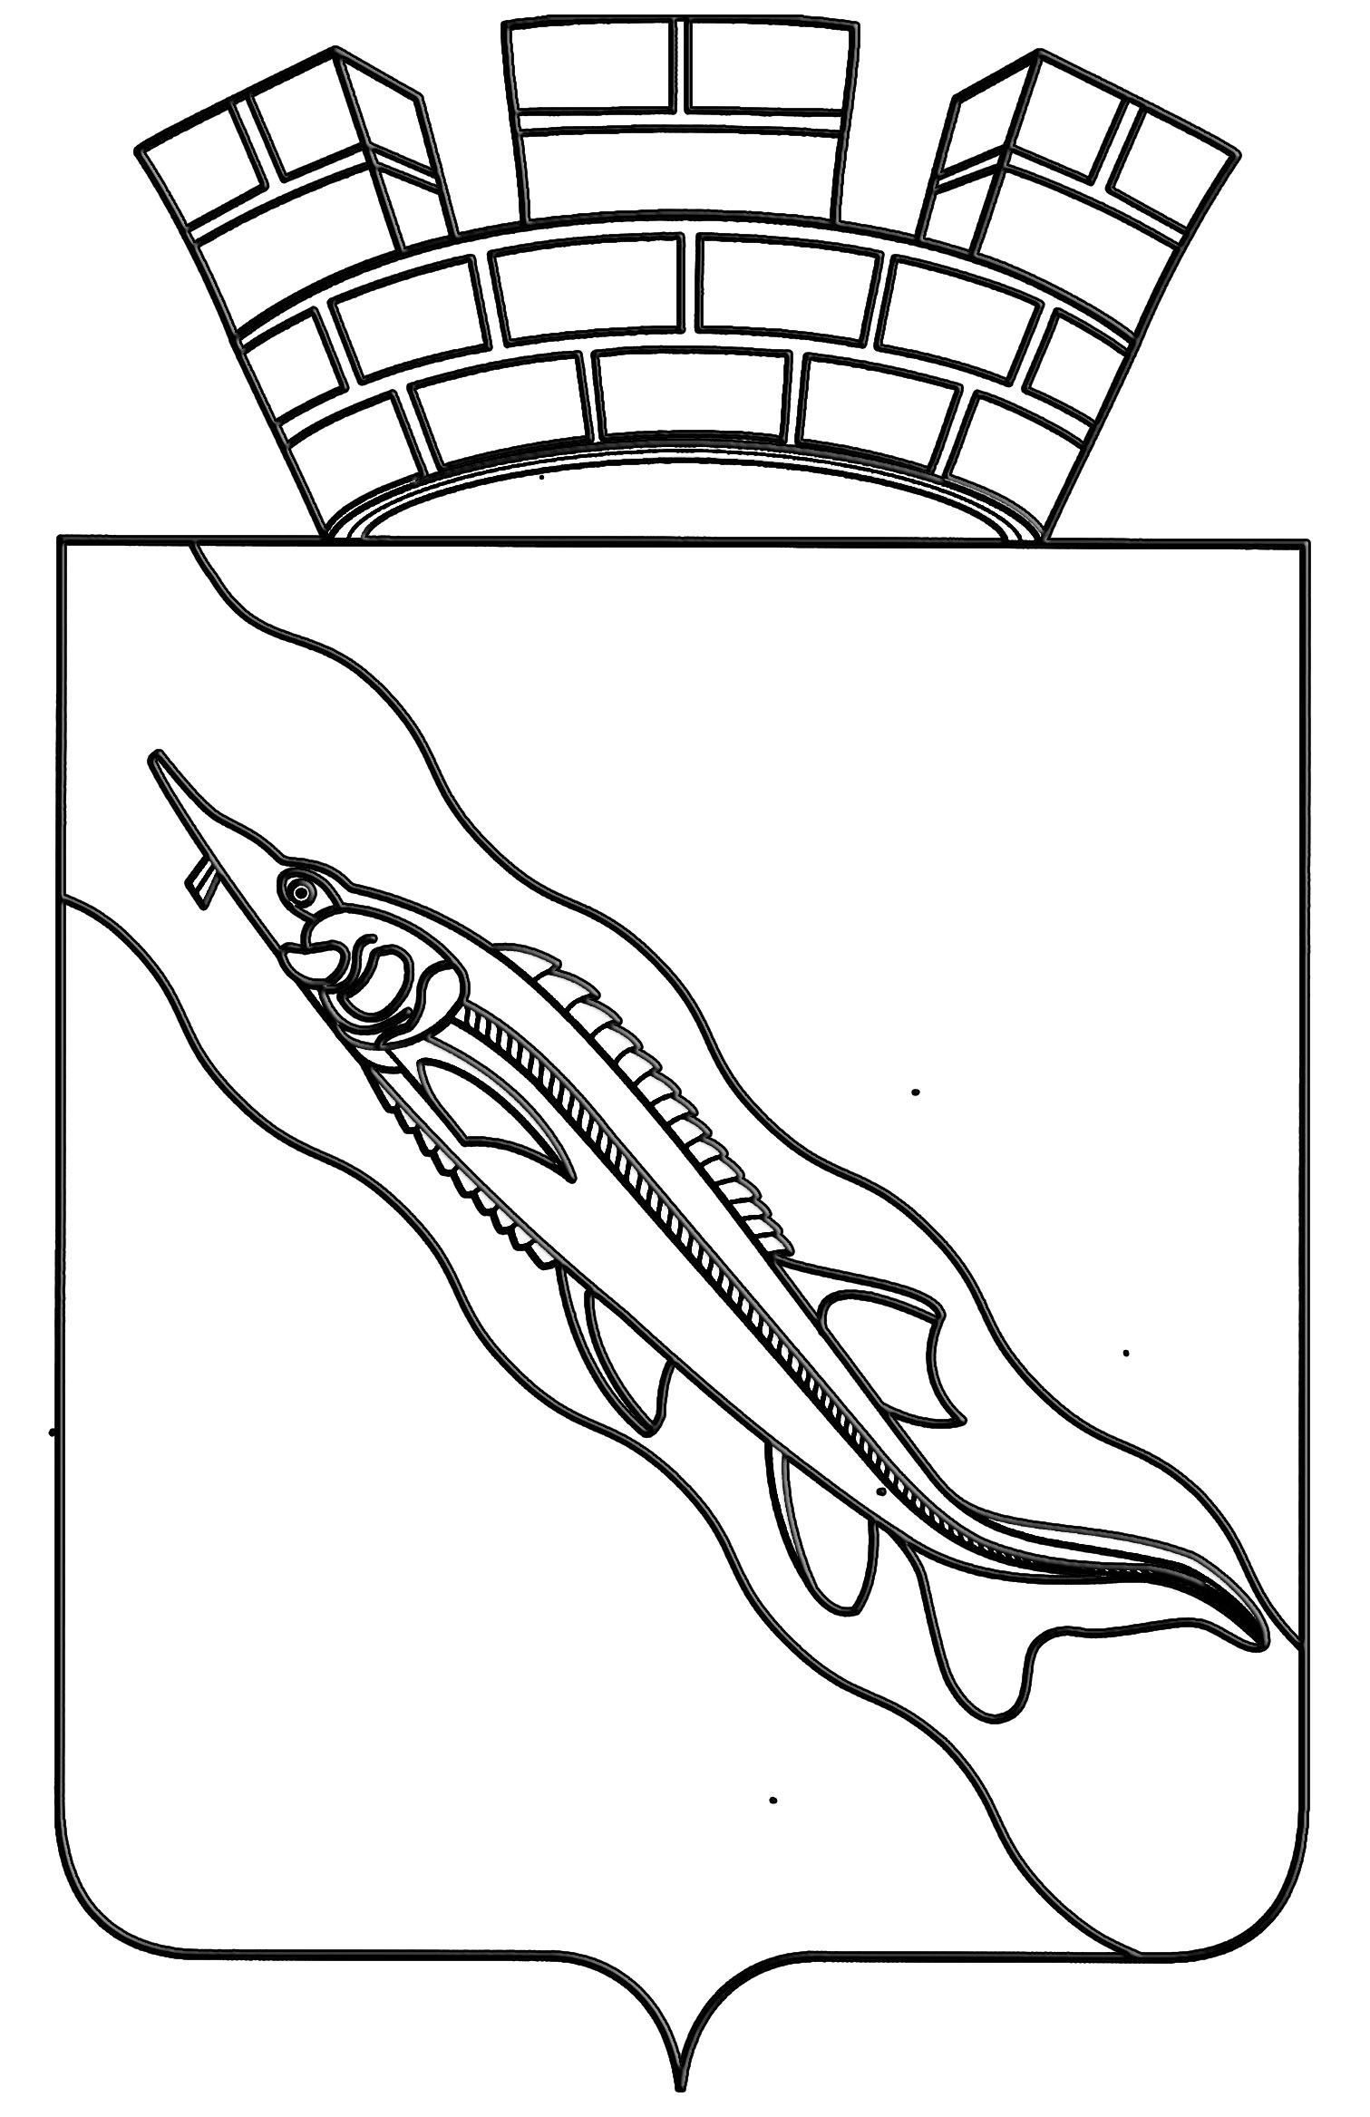

СОВЕТ ЕЙСКОГО ГОРОДСКОГО ПОСЕЛЕНИЯ
ЕЙСКОГО РАЙОНА

РЕШЕНИЕ
25.11.2025 г. № 26/4
г. Ейск

О переименовании «Управления муниципального контроля и градостроительной деятельности администрации Ейского городского поселения Ейского района» в «Управление муниципального контроля администрации Ейского городского поселения
Ейского района»

На основании Федеральных законов от 6 октября 2003 года № 131-ФЗ «Об общих принципах организации местного самоуправления в Российской Федерации», от 20 марта 2025 года № 33-ФЗ «Об общих принципах организации местного самоуправления в единой системе публичной власти», руководствуясь Уставом Ейского городского поселения Ейского района Совет Ейского городского поселения Ейского района р е ш и л:
1. Переименовать «Управление муниципального контроля и градостроительной деятельности администрации Ейского городского поселения Ейского района» в «Управление муниципального контроля администрации Ейского городского поселения Ейского района» с 9 декабря 2025 года.
2. Управлению муниципального контроля и градостроительной деятельности администрации Ейского городского поселения Ейского района внести соответствующие изменения в Положение об управлении муниципального контроля и градостроительной деятельности администрации Ейского городского поселения Ейского района.
3. Решение вступает в силу со дня его подписания и подлежит официальному опубликованию в сетевом издании municipalnyjvestnik.ru.

Председатель Совета  Ейского городского поселения Ейского района |  | Ю.Ю. Лукьянченко

